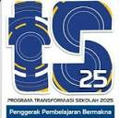

MINIT MESYUARAT PANITIA BAHASA ARAB
BIL. 3 SESI 2025

TARIKH: 18 DISEMBER 2025
HARI : KHAMIS
MASA : 12.30 TENGAH HARI
TEMPAT : BILIK j-QAF
KEHADIRAN : 6 ORANG

Kehadiran :

- Puan Roslawati binti Ismail (PK HEM)
- Puan Norhayu binti Rasid (KP Panitia Bahasa Arab)
- Puan Ifa Yusnani binti Ismail (Setiausaha Panitia Bahasa Arab)
- Encik Mohamad Ridhuan bin Hasan
- Puan Afifah binti Ramli
- Puan Hjh Nur Amal ‘Adilah binti Mohd Yusoff

- UCAPAN PENGERUSI / KETUA PANITIA

  - Pengerusi memulakan mesyuarat dengan meminta semua membaca Ummul Kitab Al Fatihah.

  - Ucapan terima kasih yang tidak terhingga kepada semua rakan Panitia Bahasa Arab yang hadir dalam mesyuarat kali ketiga sesi 2025.

  - Pengerusi mengalu-alukan kehadiran Puan Roslawati selaku Penolong Kanan HEM kerana sudi turut sama dalam mesyuarat Panitia kali ini.
Tindakan : Makluman

- UCAPAN PENASIHAT ( PUAN ROSLAWATI PK HEM )

2.1 Puan Roslawati mengucapkan terima kasih kerana menjemput beliau bersama-
sama dalam mesyuarat panitia Bahasa Arab kali ketiga bagi sesi 2025.

  - Beliau juga mengucapkan tahniah kepada semua ahli panitia Bahasa Arab kerana dapat mengadakan mesyuarat kali ketiga bagi sesi 2025 dan dapat memberi kerjasama yang baik terhadap aktiviti yang telah dirancang sepanjang tahun 2025.

Tindakan : Makluman

- MEMBENTANGKAN DAN MENGESAHKAN MINIT MESYUARAT YANG LALU

  - Minit mesyuarat Panitia Bahasa Arab bil 2/2025 telah dibentangkan oleh setiausaha dan disahkan.

Dicadangkan oleh : Puan Hajah Nur Amal ‘Adilah binti Mohd Yusoff
Disokong oleh : Puan Afifah binti Ramli

Tindakan : Semua GBA

- PERKARA BERBANGKIT

4.1 Tiada

Tindakan : Semua GBA

- ANALISIS UASA DAN PBD 2025

  - Analisis pencapaian murid dalam UASA dan PBD bagi matapelajaran Bahasa Arab boleh rujuk di lampiran yang telah disediakan oleh setiausaha.

  - Keputusan UASA murid tahap 2 adalah seperti berikut:
Gred A : 82 orang murid
Gred B : 43 orang murid
Gred C : 28 orang murid
Gred D : 16 orang murid

  - Manakala tahap penguasaan bagi keputusan PBD adalah seperti berikut:
TP 3 : 40 orang murid
TP 4 : 127 orang murid
TP 5 : 88 orang murid
TP 6 : 43 orang murid
Tindakan : Semua GBA

- PENGAGIHAN JADUAL WAKTU 2026
  - Sama seperti tahun 2025.
Tindakan : Semua GBA

- HAL-HAL LAIN

  - Kemas kini papan tanda dan info Bahasa Arab di soft board laman speaker corner.

  - Anjur program dan aktiviti yang menyeronokkan untuk tahun akan datang.

Tindakan : Semua GBA

- UCAPAN PENANGGUHAN

  - Mesyuarat diakhiri dengan bacaan surah Al Asr dan Tasbih Kaffarah.

  - Mesyuarat ditangguhkan pada jam 1.15 petang.

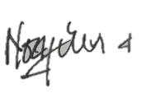
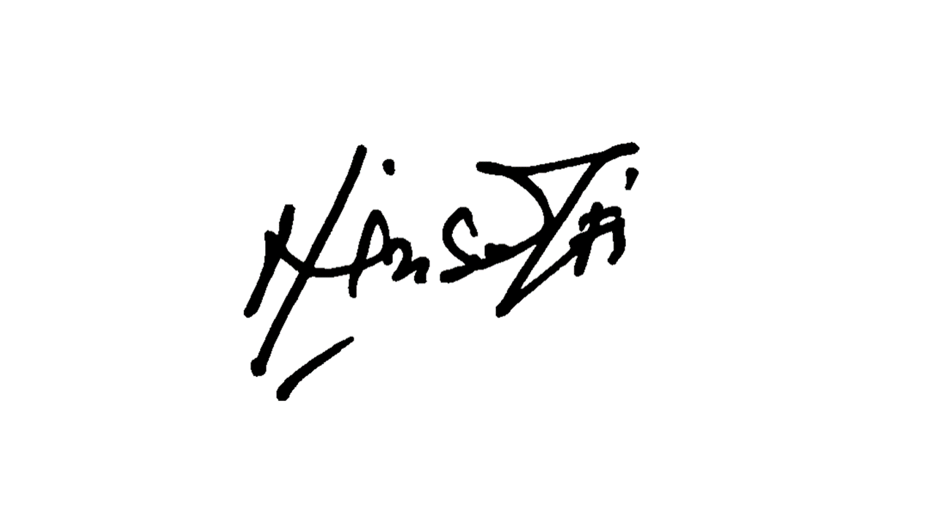
Disediakan oleh, Disemak oleh,

……………………………… ……………………………………..
(IFA YUSNANI BINTI ISMAIL) (NORHAYU BINTI RASID)
Setiausaha Ketua Panitia
Panitia Bahasa Arab Bahasa Arab
SK Ayer Tawar. SK Ayer Tawar.

Disahkan oleh,

………………………………….


SEKOLAH KEBANGSAAN AYER TAWAR
32400 AYER TAWAR
Kod Sekolah : ABA 1006 e-mail :ABA 1006@moe.edu.my Tel/Faks : 05-6724248
“PENDIDIKAN BERKUALITI, SEKOLAH UNGGUL, MURID HOLISTIK”

Tuan/Puan,
NOTIS PANGGILAN MESYUARAT PANITIA BAHASA ARAB BIL 3 SESI 2025

Dimaklumkan bahawa Panitia Bahasa Arab akan mengadakan mesyuarat kali 3 bagi sesi 2025 adalah seperti ketetapan berikut :

Tarikh : 18 Disember 2025
Hari : Khamis
Masa : 12.30 Tengah hari
Tempat : BILIK j-QAF SK AYER TAWAR

2. Agenda mesyuarat adalah seperti berikut :

2.1 Ucapan Pengerusi / Ketua Panitia
2.2 Ucapan Penasihat
2.3 Pembentangan Minit Mesyuarat kali kedua 2025
2.4 Perkara berbangkit
2.5 Analisis UASA dan PBD 2025
2.6 Pengagihan Jadual Waktu Bahasa Arab 2026
2.7 Hal-Hal Lain
2.8 Ucapan Penangguhan

3. Kehadiran dan kerjasama tuan/puan didahului dengan ucapan terima kasih.

Sekian, terima kasih.
“MALAYSIA MADANI”
“BERKHIDMAT UNTUK NEGARA”

Saya yang menurut perintah,

…………………………………………….
(IFA YUSNANI BINTI ISMAIL)
Setiausaha Panitia Bahasa Arab

s.k : 1.Fail PBD

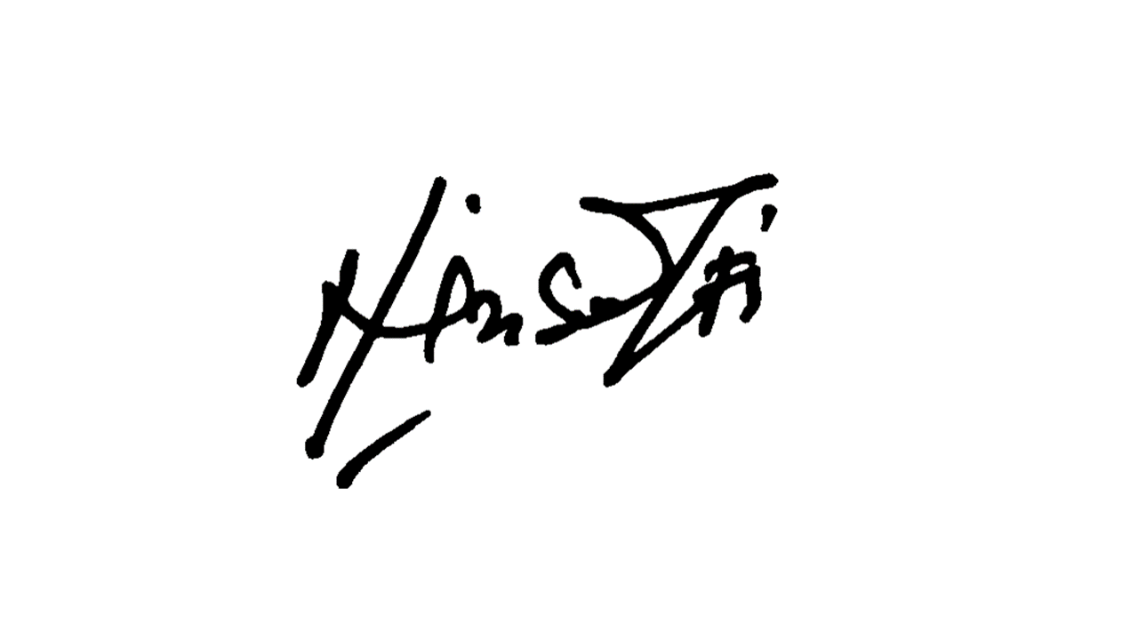

KEHADIRAN MESYUARAT
PANITIA BAHASA ARAB
BIL 3 SESI 2025

Kod Sekolah : ABA 1006 e-mail :ABA 1006@moe.edu.my Tel/Faks : 05-6724248
“PENDIDIKAN BERKUALITI, SEKOLAH UNGGUL, MURID HOLISTIK”

Tarikh : 18 DISEMBER 2025
Hari : KHAMIS
Masa : 12.30 TENGAH HARI
Tempat : BILIK j-QAF SK AYER TAWAR

BIL | NAMA | JAWATAN | TANDATANGAN
1. | Puan Roslawati binti Ismail | PK HEM
2. | Puan Norhayu binti Rasid | KP Panitia BA
3. | Puan Ifa Yusnani binti Ismail | S/U Panitia BA
4. | Puan Afifah binti Ramli | Bendahari BA
5. | Encik Mohamad Ridhuan bin Hasan | GBA/GPI
6. | Puan Hajah Nur Amal ‘Adilah binti Mohd Yusoff | GBA/GPI

“MALAYSIA MADANI”
“BERKHIDMAT UNTUK NEGARA”

Saya yang menurut perintah,

…………………………………………….
(IFA YUSNANI BINTI ISMAIL)
Setiausaha Panitia Bahasa Arab
SK Ayer Tawar

s.k : 1.Fail PBD

